M O T I V A T I O N
A) Starte den SVG-Navigator und bearbeite die Aufgabe unter „SVG Path“.

C) Verbinde die sich entsprechenden Punkte a, b, c, etc. jeweils mit einer Linie.

B) Probiere dann unter „SVG Bezier-Kurve“ die Erkundungsübungen zur Quadratischen Bezier-Kurve aus.
1
2
3
4
5
6
7
8
9
2
3
4
5
6
7
8
9
1
2
3
4
5
6
7
8
9
1
1
2
3
4
5
6
7
8
9

Ü B E R S I C H T

Pfad | <path  d=" M10 150 L100 80 L160 150 L200 110 L260 150 Z"  fill="none" stroke="black" stroke-width="3"/>
Bezier-Kurve | <path  d="M 100 400 Q 250 100 400 400"  stroke="blue" fill="none" stroke-width="2"/>

M bedeutet „move to“ und setzt den Zeichenstift an diese Stelle,
L bedeutet „line to“ und zeichnet von der aktuellen Stiftposition zu L eine Linie,
Z schließt einen Pfad zum Startpunkt.
Q ist der Kontrollpunkt, der Punkt danach hat keinen Bezeichner.

Die quadratische Bezierkurve wird durch Startpunkt s₁ , Kontrollpunkt k und Endpunkt s₂ definiert. Die Gerade g durch die Seitenmitten der Strecken (s₁ k) und (s₂ k) ist parallel zur Geraden G durch s₁ und s₂ .

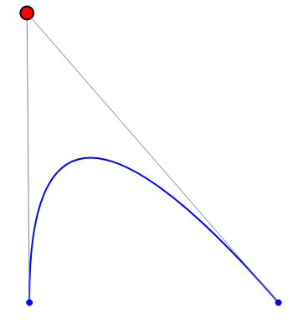
Seitenmitten
Kontrollpunkt
G
g
G ||g
a
b
a=b
A N W E N D E N
Aufgabe 1
Zeichne den Kontrollpunkt für die quadratische Bezier-Kurve ein:
a) b)
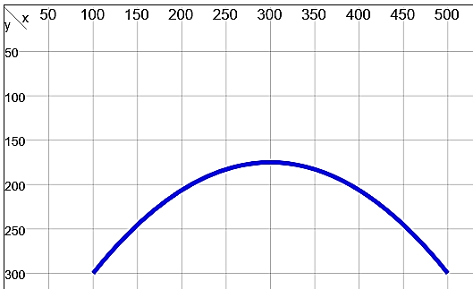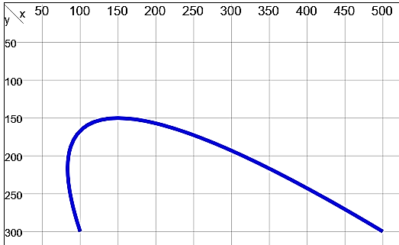

c) d) HA
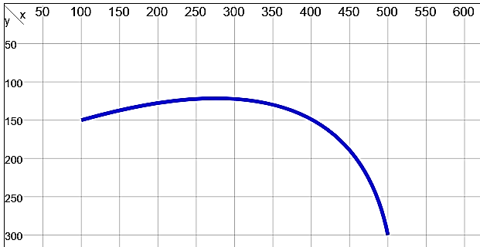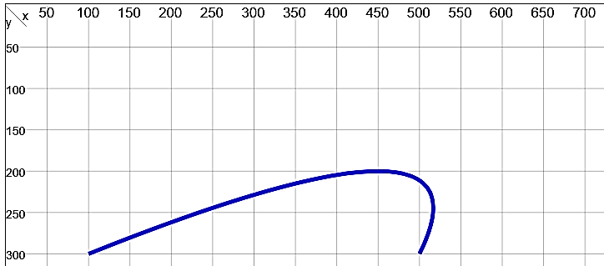

Aufgabe 2
Skizziere die Bezierkurve für die folgenden Pfade:
a)
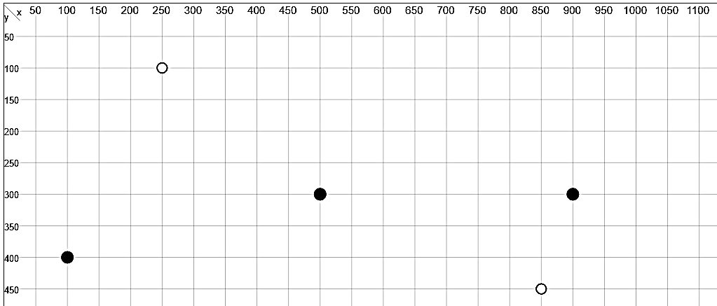

b) HA
